- Выровнять на всех страницах надписи/окошки форм/капчи/согласия/* по левому краю, относительно левого края логотипа (сейчас все отступы хаотичны)
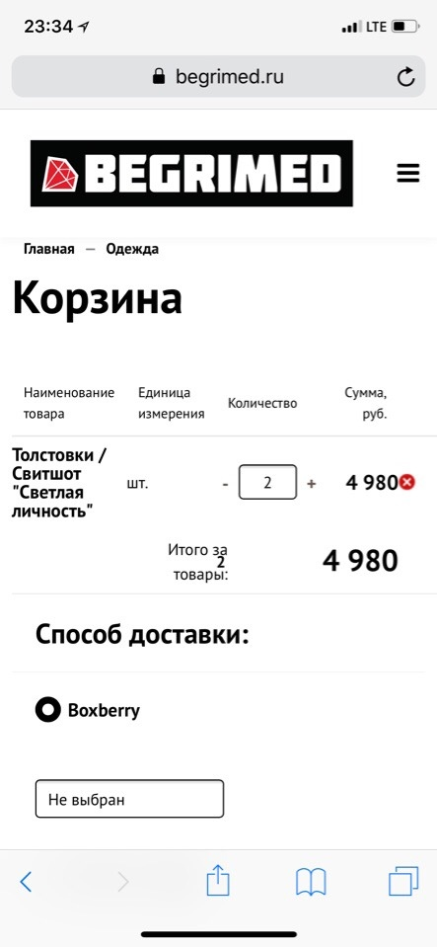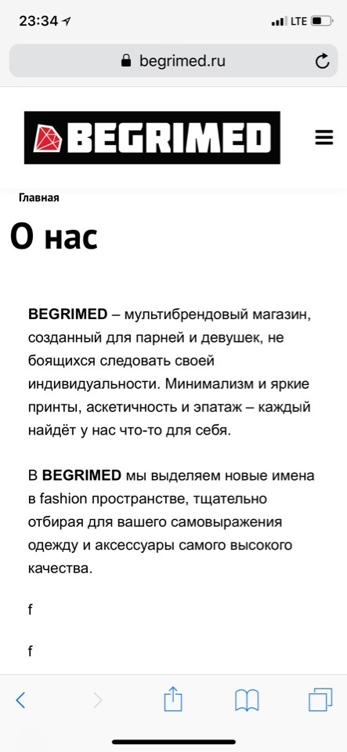
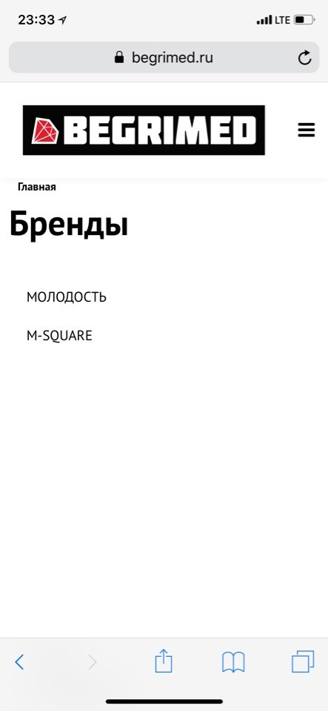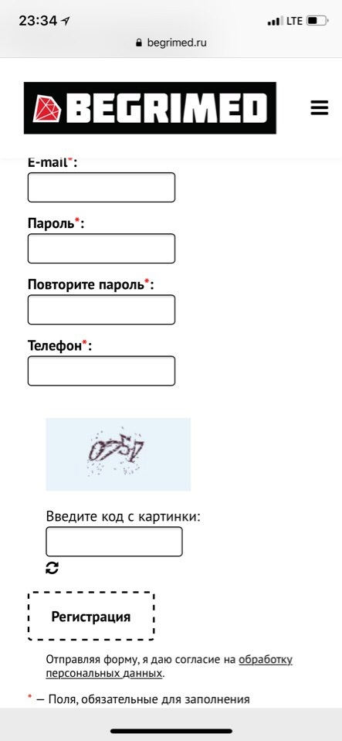

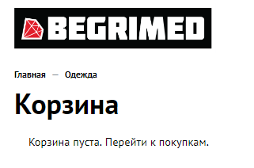
В корзине при наличии товаров в описании товаров можно немного уменьшить шрифт, чтобы выровнять по левому краю описание по анадлгии с запросом, описанным выше + поля формы оформления заказа с левого и правого края должны быть равноудалены (сейчас слева больше расстояние до края страницы, чем справа):
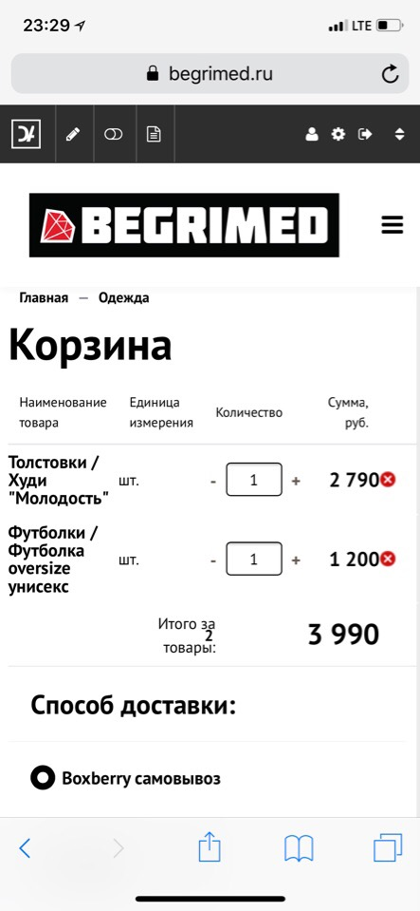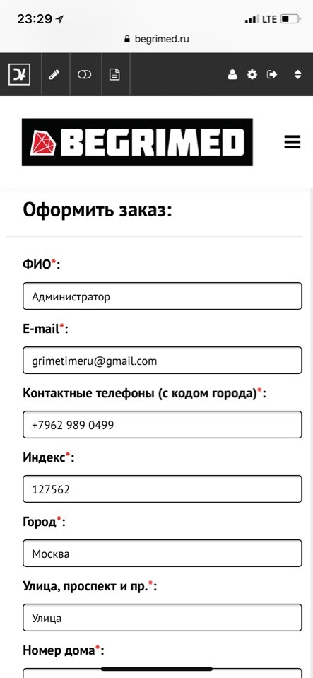

В карточке описания товара кноку «добавить в корзину» тоже выровнять по левому краю + центрировать по высоте выбор штук и шутки между внопкой и описанием выше

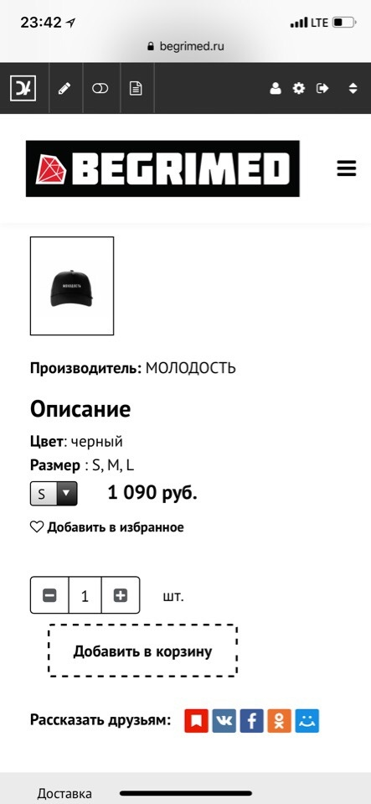

2) Из рассказать друзьям в соцсетях убрать все, кроме вк и фейсбука
3) В Корзине выровнять 3.1) Оба Итого одно под другим 3.2) Количество по левому краю с окошком, а не с минусом 3.3) Все! Суммы и итого и боксберри одна под другой, выровнять по правому краю относительно кнопки пересчитать

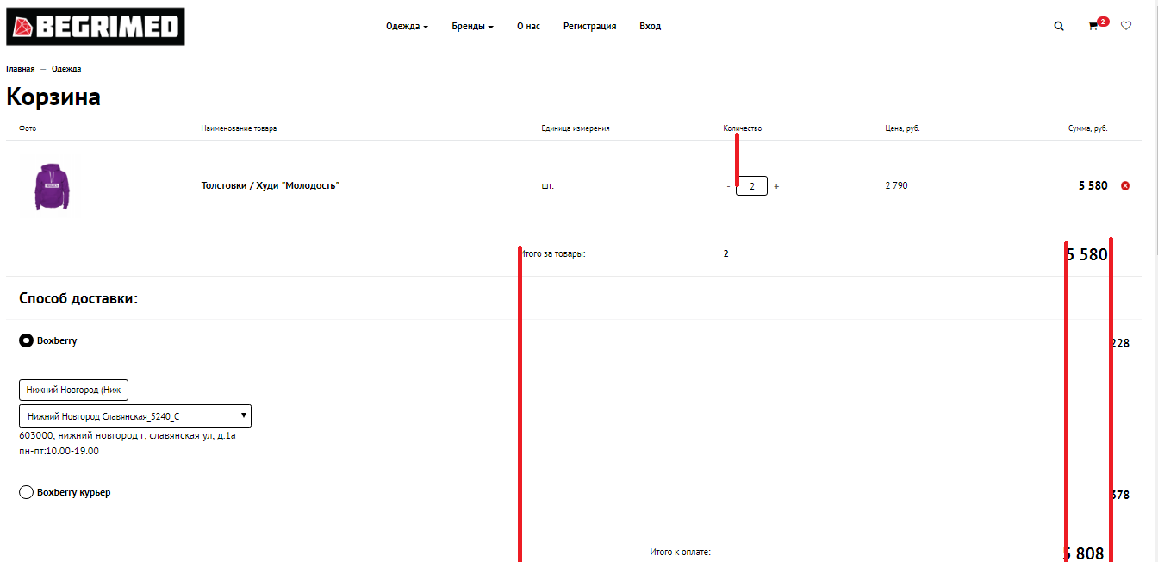
4) Размер: сейчас, когда есть несколько размеров, они выводятся + выводится характеристика «размер», а когда размер только один, то пропадает и поле выбора размера и характеристика (вроде как). Можно ли, чтобы характеристика была всегда и поле выбора тоже, но, когда размер один, «засеривать» выбор?)) Если сложно, просто, чтобы выбор и характеристика были всегда. На скрине пример как сейчас работает в случае наличия множественного размера и единичного (криво)
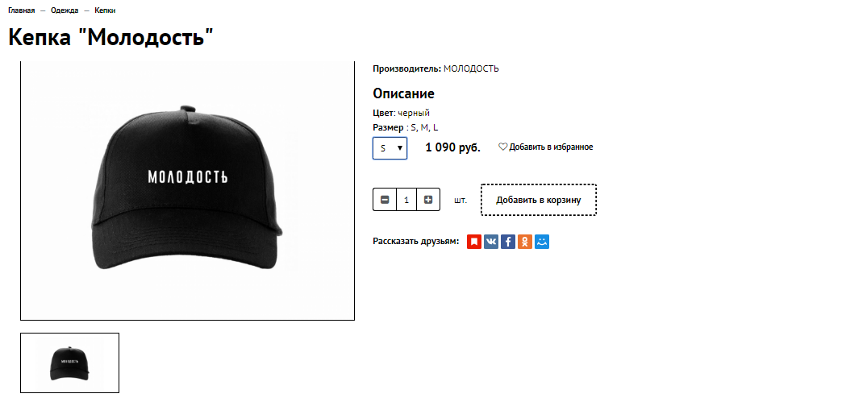
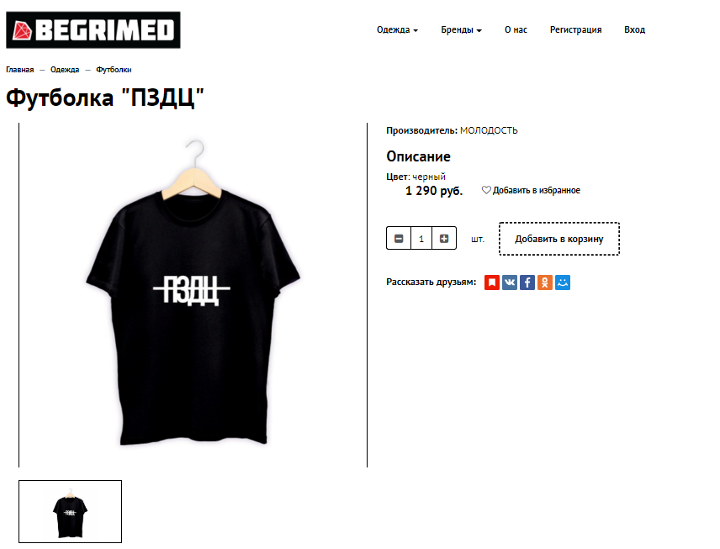
5) Вывести промокод в корзине
6) Сделать в подвале еще один раздел «мы в социальных сетях: значки» (он уже был по умолчанию, надо вписать в подвал)
7) Доставка: 7.1) Нужно запретить возможность сделать заказ, если выбран вариант доставки «самовывоз» боксберри, но не заполнено хотя бы одно из двух дополнительных полей: пусть всплывает такое же окошечко, как когда не заполнено поле в форме «оформить заказ» и подписать «Выберите пункт самовывоза». 7.2)Еще по ширине оба поля город и пункт самовывоза сделать, как в форме оформить заказ.
8) Когда пользователь прошел регистрацию, убрать все поля формы и оставить только строчку, которая сейчас появляется в самом низу: «Вы удачно зарегистрированы. Для активации аккаунта пройдите по ссылке, высланной на ваш e-mail.» (похожее мы делали в странице «заказ оформлен»), поля для заполнения анкеты по ширине сделать, как в форме «оформить заказ»
9) Выровнять страницу оплаты заказа яндекс деньгами как на скриншоте (опустить строку «оплата заказа» немного вниз, убрать строчку описания сервиса яндекс денег
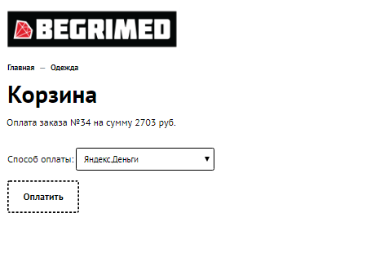
10) Необходимо объяснить, как настроить рассылку на почту информацию о регистрации – сейчас не работает
11) Карточку товара переделать как на картинке ниже
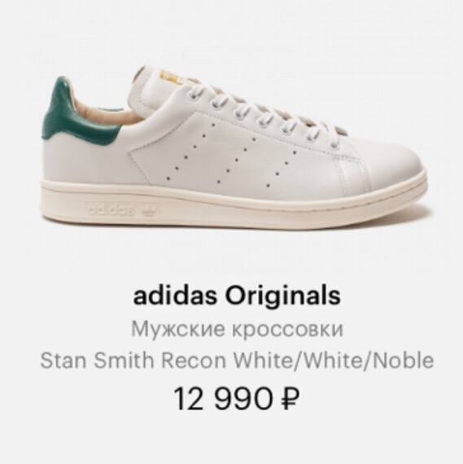
Как сейчас:
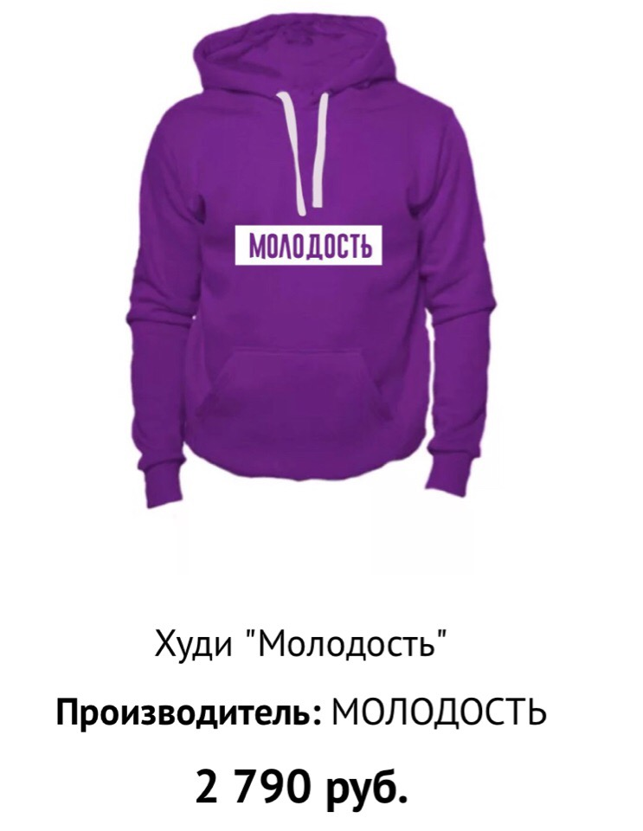
То есть надо: 11.1) изменить отступы аналогично первому скриншоту 11.2) убрать слово «производитель» 11.3) сначала должен идти жирным шрифтом производить, потом на сл строчке не жирным описание товара, потом на сл полужирным цена
12) Товары сейчас вылезают за край сайта – немного уменьшить изображение на главной
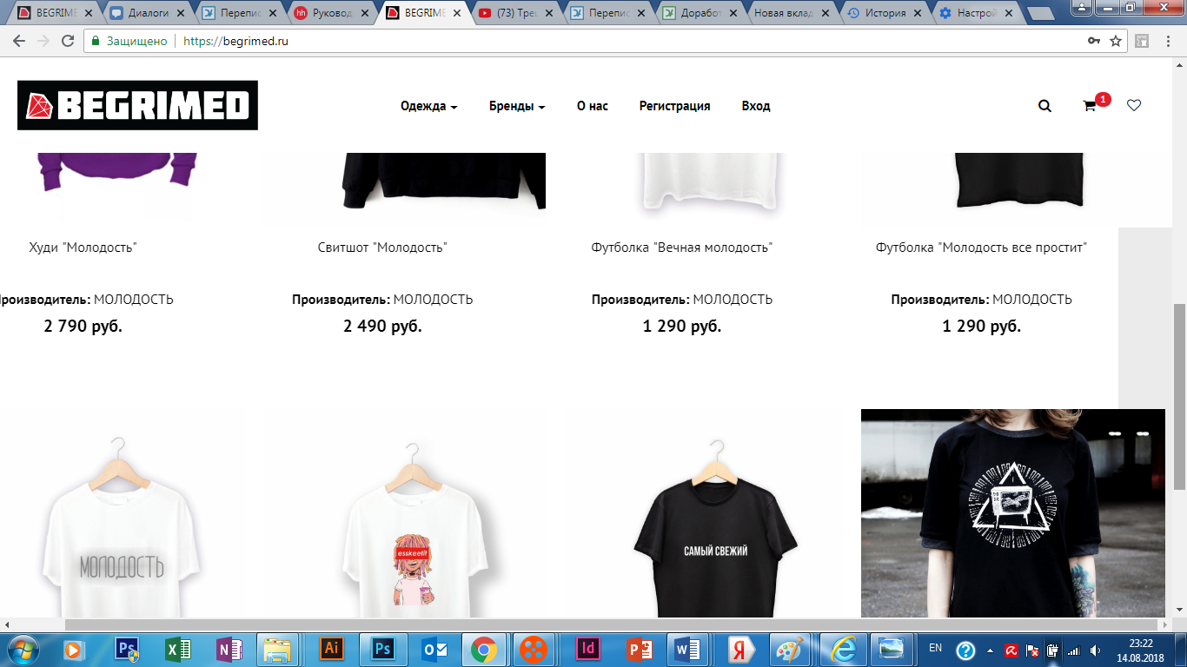
В разделе «одежда» в ряд тоже должно быть 4 товара, а не 3
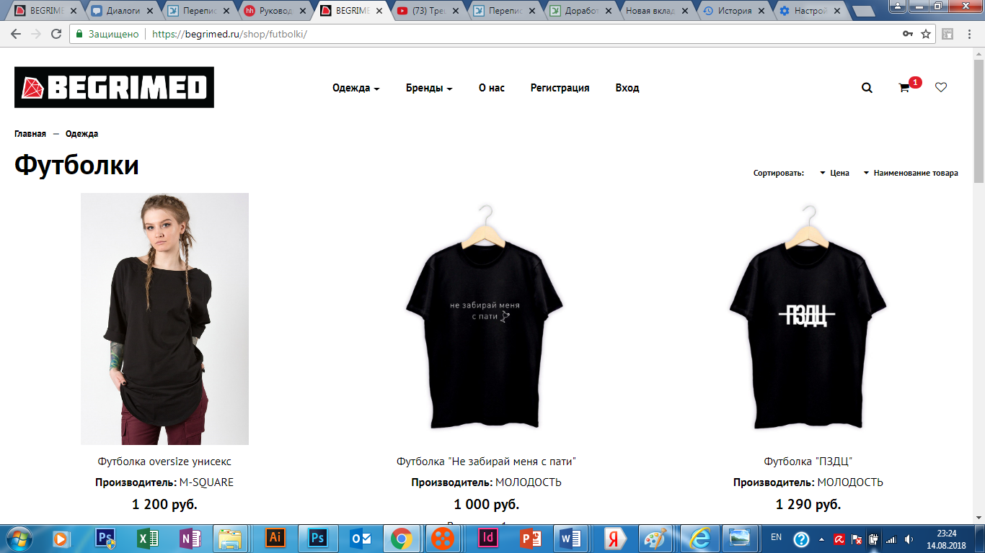

13) Форма восстановления доступа:
Опустить кнопку ниже, так как загораживает кнопку перезагрузки капчи
Расширить окошко ввода как в форме оформить заказ
При правильном вводе пишет «пользователь заблокирован» - что это значит? Если это значит, что высланы данные для восстановления пароля, то просьба переименовать подпись в «Данные для восстановления доступа высланы на email” и сделать это обычной надписью, скрыв функционал формы (так сейчас работает страница «заказ оформлен»)

